Краткосрочный план
Раздел долгосрочного плана 1: Декоративно- прикладное творчество (для девочек) |  |  |  |  |  |  |  |  | Школа: №132  Учитель: Валанчус Н.В.
Дата:_________________
Класс: 9
Тема урока: № |  |  |  | Выполнение творческой работы. Декорирование. Оформление
Цели обучения, котор ые достигаются на дан ном уроке (ссылка на учебную программу) |  |  |  |  | 9.2.1.1 самостоятельно, уверенно использовать выразительные средства искусства для создания содержательных и оригинальных (уникальных) произведений;  9.2.3.3 использовать элементы казахской национальной культуры в процессе создания творческих работ и изделий.
Цели урока |  | Рассмотреть выразительность особенности пряжи, применяемые в изделиях для ткачества..  Натянуть основу нити для ткацкого изделия с элементами национальной казахской культуры.
Критерии оценивания |  | - Определяют выразительность пряжи и нитей разных видов и толщину казахских изделий ткачества и других.  - Знают назначение основной нити и уточной нити в ткачестве  - Демонстрируют знания натяжение основной нити
Привитие ценностей |  | Обучение на протяжении всей жизни, умение применить свои знания в жизни. Развитие таких качеств как толерантность, сотрудничество через групповую работу на уроке.
Языковые цели |  | Учащиеся могут:  Использовать терминологию при демонстрации практических заданий классу.  Оценивать свои и чужие работы, чтобы получать рекомендательные советы для улучшения качества изделия.  Лексика и терминология, специфичная для предмета: Основная нить, уточная нить.  Полезные выражения для диалогов и письма: Объясните, в ткачестве основа - это..  Привязать нить основы следует… Свой выбор я остановил/а…
Привитие ценностей |  | Воспитывать у детей умение работать в группах, парах.  Научить учащихся слушать и адекватно реагировать на мнения других по отношению к своим и чужим работам  Развивать у учащихся самостоятельность, настойчивость, воображение, интерес.
Меж предметны е связи |  | Использование теоретических знаний по предметам: искусство, физика.
Навыки исполь зования ИКТ |  | Развитие учениками навыков самостоятельной работы, связанных с поиском информации, ее отбором, сопоставлением и установлением связи между фактами и явлениями.
Предварительные знания |  | Урок построен на знаниях и навыках, приобретенных по теме декоративно-прикладное искусство. Ученики применяют свои знания для создания декоративного изделия.
Ход урока
Запланированные этапы урока |  |  |  |  |  | Запланированная деятельность на уроке |  |  |  |  | Ресурсы
Начало урока  5 минут | (К). Вопросы для обсуждения.  - Какие материалы и приспособления используют для ручного ткачества?  - Почему изделия их ткачества сжимаются на краях?  - Как сделать переход цвета от одного к другому более плавным?
1 урок  5 минут  5 минут  20 минут | Цель урок 1. Рассмотреть особенность толщину пряжи в разработке изделий из ткачества.  (И) (П) (Д) Вопросы для обсуждения.  Предложите учащимся рассмотреть образцы изделия из ткачества и пряжу разной толщиной и видов.  - Какую пряжу выбрать для изделия из ткачества?  - Как толщина нити будет влиять на качество изделия?  - Как пряжу подбирают к соответствующему цветовому строю?  - Что символизирует красный цвет и узор цветка в виде ромба у каз-го народа?  (например, узор цветка в виде ромба на коврах встречается практически у всех народов тюркского ареала. Как и цветовая предрасположенность к оттенкам красного цвета – от ало-оранжевого до темно-бордового. Красный, как излюбленный цвет народных мастериц, символизирует огонь, солнце, отводит от дурного глаза и оберегает от злых духов.).  - Как выбранный рисунок и цветовое сочетание подчеркивает выразительность и оригинальность художественного исполнения изделия из ткачества казахских мастериц?  Цель урока 2: Натянуть основу нити для ткацкого изделия с элементами национальной казахской культуры.  (П) (Д) Этапы выполнения.  Предложите учащимся воспользоваться записями исследования предыдущих уроков для натяжение основы, инструкции раздаточного материала или воспользоваться сайтами, рекомендованные для урока,.  Продемонстрируйте учащимся натяжение основных нитей основы к ткачеству, включая разные операции и «ПОДГОТОВКА НИТЕЙ УТКА» к ткачеству.  Уток -- поперечные нити ткани, переплетающиеся с продольными (основой).  Осно́ва — продольная (вертикальная) система направления параллельных друг другу нитей в ткани, располагающихся вдоль обеих кромок ткани. Вместе с системой утка́ образует ткацкое переплетение. Осно́вные нити также могут называться долевыми нитями.  Характеристиками основы являются следующие показатели:  - Ширина.  - Количество нитей.  - Плотность (количество нитей (концов) на единицу длины, например, 10 нитей/1 см).  - Линейная плотность (толщина) нити-основы.  (И) (П) (Ф) Создать.  Предложите учащимся натянуть основу нити согласно инструкции, напомните, что привязать нить основы следует к крайнему гвоздику и начинаем снова.  Например:  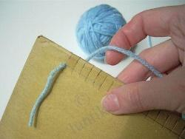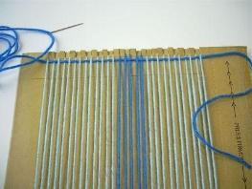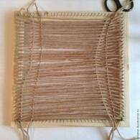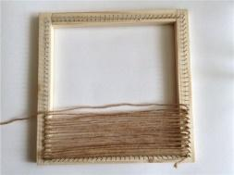  Дескрипторы оценивания:  - Знают как натягивать основу;  - Собладают одинаковое натяжение нити;  - Отличают основную нить от уточной нити.  (Ф) Практика под руководством учителя. Наблюдения учителем процесса создания инструмента для ткачества обучения учащихся.  Анализ результатов наблюдений, корректировка деятельности на основе промежуточных результатов, полученных в процессе формативного оценивания.  Дифференциация по оказанию поддержки. Возможность получить индивидуальные консультации от учителя. |  |  |  |  |  |  |  |  |  | http://www.gmirk.kz/ru/issledovaniya/526-lang-ru-kovrotkachestvo-kak-fenomen-mirovoj-kultury-lang-lang-kz-lang-lang-en-lang  КОВРОТКАЧЕСТВО КАК ФЕНОМЕН МИРОВОЙ КУЛЬТУРЫ  https://www.youtube.com/watch?v=3q50qVMERBo  Как правильно натянуть нить основы на ткацкую раму  https://www.youtube.com/watch?v=bAj2XQ8KqhU  Гобелен на картоне. Как натянуть нить основы.  https://www.mastera-rukodeliya.ru/tkachestvo/2882-poleznyie-sovetyi-nachinayuschim.html  Ткачество: Полезные советы начинающим ткачам  https://www.youtube.com/watch?v=3q50qVMERBo  Как правильно натянуть нить основы на ткацкую раму
Конец урока 5 минут | После завершения работы предложите учащимся поделиться результатами эксперимента и оценить работу «Самооценивание», «Взаимооценивание».  Рефлексия. |  |  |  |  |  |  |  |  |  | 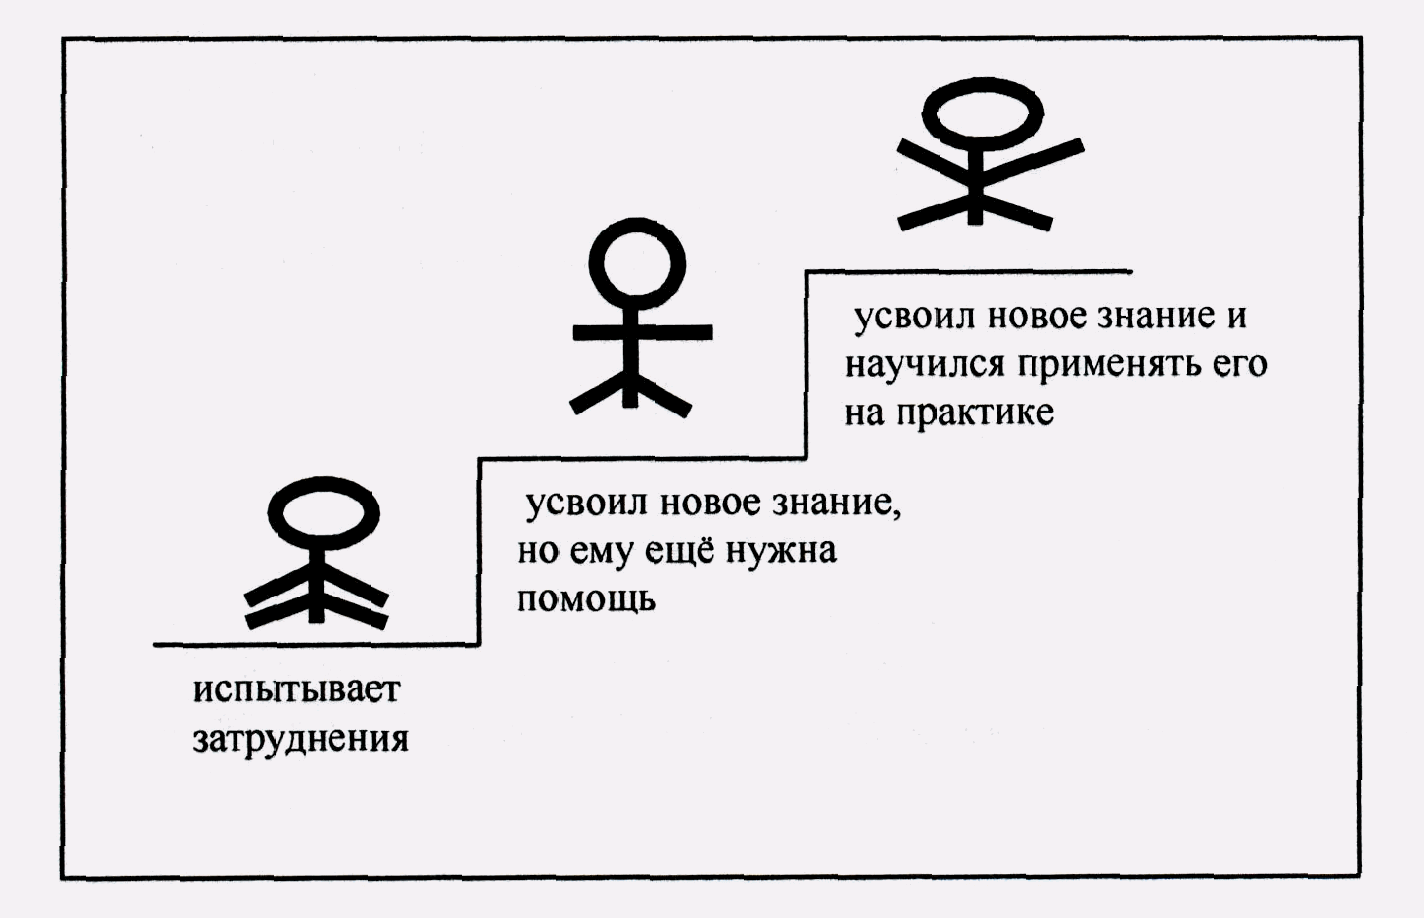
Дифференциация – каким образом Вы планируете оказать больше поддержки? Какие задачи Вы планируете поставить перед более способными учащимися? |  |  |  |  |  |  |  | Оценивание – как Вы планиру ете проверить уровень усвое ния материала учащимися? |  | Здоровье и соблюдение ТБ
Дифференциация по оказанию поддержки. Возможность получить индивидуальные кон сультации от учителя. |  |  | Наблюдения учителем процесса создания инструмента для ткачества обучения учащихся.  Анализ и интерпретация результатов наблюдений  Корректировка деятельности на основе промежуточных результатов, полученных в процессе формативного оценивания. |  |  |  |  |  |  | Правила и требова ния по технике безо пасности при рабо ты с инструментами.
Рефлексия по уроку  Были ли цели урока/цели обучения реалистичными?  Все ли учащиеся достигли ЦО? Если нет, то почему?  Правильно ли проведена дифференциация на уроке?  Выдержаны ли были временные этапы урока?  Какие отступления были от плана урока и почему? |  |  |  |  |  |  | Используйте данный раздел для размышлений об уроке. Ответьте на самые важные вопросы о Вашем уроке из левой колонки.

